**Развитие речи. Старшая группа 5-6 лет.**

**Тема:** «Заучивание наизусть стихотворения В. Орлова «Ты скажи мне, реченька лесная…»».

**Цель:** Помочь детям запомнить стихотворение В. Орлова «Ты скажи мне, реченька лесная… ».

**Задачи:**совершенствовать умения детей запоминать короткие стихотворения, опираясь на картинки, внимательно слушать поэтическое произведение, понимать его, систематизировать знания детей о весне, как о времени года. Упражнять в подборе прилагательных и глаголов к определенному слову. Совершенствовать умение выразительно читать стихотворение по ролям. Развивать умение четко произносить звуки: с, ш в словах. Продолжать приобщать детей к поэзии. Воспитывать любовь к родной природе.

**Ход занятия.**

**1**.Сегодня мы вспомним изученные ранее стихи и разучим новое стихотворение. Но сначала мы поиграем с язычком.

Проведем артикуляционная гимнастика (Улыбка, дудочка, Вкусное варенье, лошадка).

Расскажем поговорку - Весна пришла, тепло принесла. Произнесём поговорку тихим голосом, обычным голосом, громким голосом. (выделяя звуки ш, с).

**2.**Познакомимся ещё с одним стихотворением. О чём оно, вы узнаете, когда отгадаете загадку.

**Загадка:** Зимой спит, весной шумит. ( Речка).

Вопросы: Почему зимой спит? (ответы детей). Почему весной шумит? (ответы детей). Как ласково можно назвать речку? (речушка, реченька)

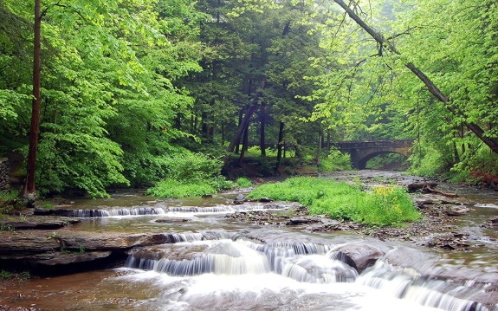 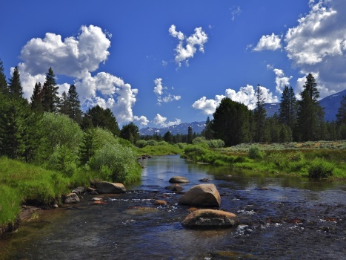

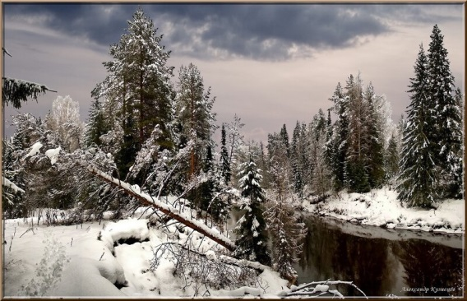 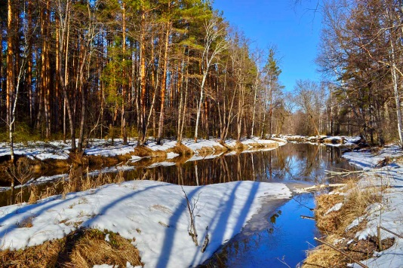

(Изображения реки в разные времена года).

**-** Рассмотрите на картине лесную речку.

- Кто запомнил, как речку ласково называют?

- Закройте глаза и произнесите слово «реченька».

- Как бежит речка? (Журчит, с деревьями разговаривает)

**Стихотворение «Ты скажи мне, реченька лесная…» и написал его Владимир Натанович Орлов:**

– Ты скажи мне, реченька лесная,

Отчего ты звонкая такая?

–Утром надо мной поёт синичка,

Оттого и звонкая водичка

– Ты скажи мне, реченька лесная,

Отчего ты чистая такая?

–Чистым голоском поёт синичка,

Оттого и чистая водичка!

–Ты скажи мне, реченька лесная,

Отчего ты синяя такая?

–В родничке купается синичка,

Оттого и синяя водичка!

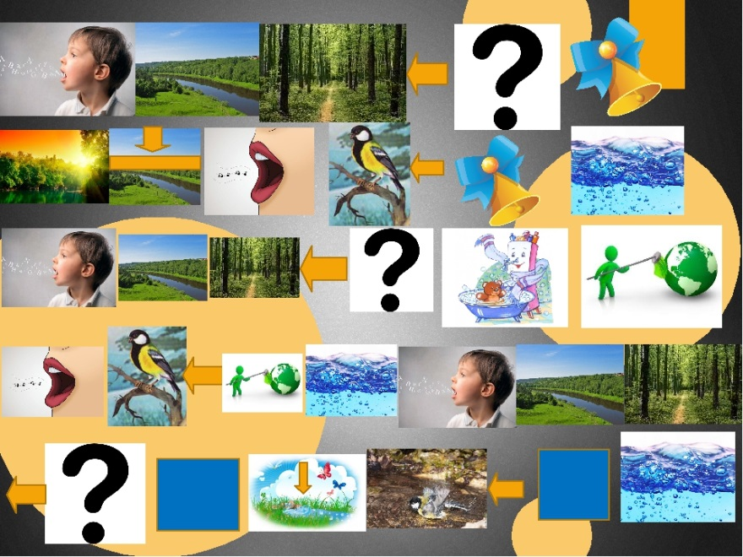

*(можно использовать свои картинки)*

Вам понравилось это стихотворение?

А вы ребята видели лесную речку? Какая вода в лесных речках? (холодная, чистая, прозрачная…).

Что делает вода в реках? (бежит, течёт…).

**3.** Ребята, представьте себе, что я (или ваша мама, бабушка, а может и папа) речка. Вы будете задавать мне вопросы, а я буду на них отвечать (*заучивание через диалог*):

Дети задают вопросы по стихотворению:

Ты скажи мне,

Реченька лесная,

Отчего ты

Звонкая такая?

Ответ: Утром надо мной

Поёт синичка -

Оттого и звонкая водица!

Дети:

Ты скажи мне,

Реченька лесная,

Отчего ты чистая такая?

Ответ:

Чистым голоском

Поёт синичка -

Оттого и чистая водица!

Дети:

Ты скажи мне,

Реченька лесная,

Отчего ты синяя такая?

Ответ:

В родничке купается синичка -

Оттого и синяя водица!

*Можно поменяться ролями.*

**Попробуйте спеть это стихотворение, перейдя по ссылке**

<https://yandex.ru/video/preview/?filmId=10408432934425706627&reqid=1587503435309113-1725382701777212901500145-sas1-8246-V&suggest_reqid=735711726158174323634381013453071&text=%D0%92%D0%B8%D0%B4%D0%B5%D0%BE+%D0%9E%D1%80%D0%BB%D0%BE%D0%B2+%D0%A2%D1%8B+%D1%81%D0%BA%D0%B0%D0%B6%D0%B8+%D0%BC%D0%BD%D0%B5%2C+%D1%80%D0%B5%D1%87%D0%B5%D0%BD%D1%8C%D0%BA%D0%B0>

**Ребята, вы сегодня были молодцы! Наше занятие окончено!**

**Будьте ЗДОРОВЫ!**